Sockenrådet Drev-Hornaryd hälsar er Välkomna till:

STUDIECIRKEL
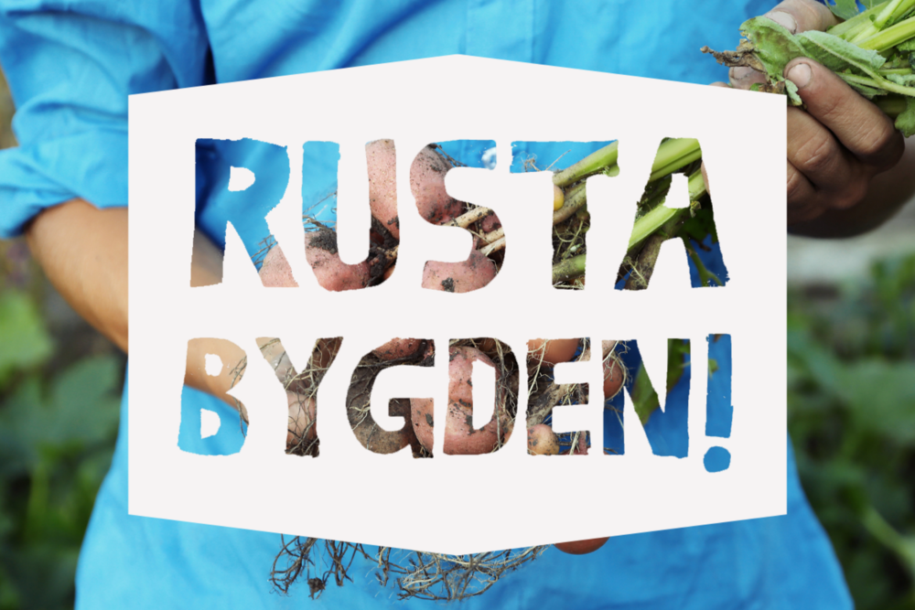

”Om vattnet tar slut, rekordstormen rullar in eller kriget kommer nära – hur gör vi då?

Drev-Hornaryds Sockenråd deltar i leaderprojektet ”Rusta Bygden” där fem byar genom en studiecirkel via Studieförbundet Vuxenskolan får hjälp att jobba med en handlingsplan för just sin hembygd. Genom att tillsammans arbeta strategiskt i bygden går det att skaffa sig kunskapen som behövs och bli rustad inför framtidens kriser.
VILL DU VARA MED I VÅR STUDIECIRKEL?

Lördagen den 21/9 (Kl. 10-15) är det upptaktsträff på Café Nydala i Nydala, 576 97 Vrigstad. Vi kommer att vara 3 stycken från Sockenrådet men vill gärna ha fler deltagare från bygden.
Det är gratis att vara med och det ingår fika. Det kommer även serveras en enklare lunch som var och en betalar till självkostnadspris.

Förutom upptaktsmötet kommer studiecirkeln arbeta självständigt under ett antal träffar under hösten.

Anmäl dig senast 10/9 till följande mailadress: dhsockenrad@gmail.com

VÄLKOMMEN!

